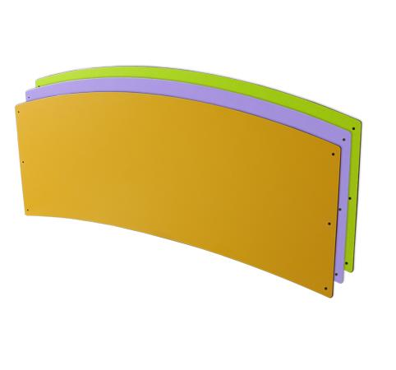
Descrizione:
Parapetto in hpl, specifico per ponti e passerelle,
resistente agli agenti atmosferici, disponibile in
diverse colorazioni e dotato di fori per il fissaggio ad
una struttura portante.
Adatto anche come decorazione di spazi interni ed
esterni.
Disponibile in diverse colorazioni.
Dimensioni: 186x65 cm.
Categoria: Elementi in HPL
Codice: 535011

